- 介绍
首先介绍一下什么是Git，Git是一个分布式版本控制系统，同时还有一种集中式的版本控制系统(类似SVN)。简要说明一下二者的区别，SVN这类的集中式版本控制系统，就是将版本放置在中央管理器，然后每次干活的时候，需要先让自己电脑从中央服务器取得最新的版本，干完活后，再把自己的推送到中央服务器，这种模式最大的缺点就是必须联网才能工作；而分布式版本控制系统在每个人的电脑里都有一个完整的版本库，这样即使你的同伴电脑坏了，他也可以从你这里得到完全的版本。当然具体优点还有很多，我在这里主要介绍一下基本的用法。
- 必要组件的安装
我们都只到Git是由Linus创造的，而Linus又是Linux的发明者，所以Git在安装上对Linux比较友好，在Linux下，你可以通过一条命令安装Git：
Debian||Ubuntu
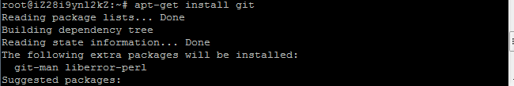
其他的发行版本，可以通过官网下载源码，解压后安装
我们在这里对Mac的OSX不做介绍，有需要的同学自行搜索
主要说一下关于Windows的版本，很多程序员不推荐使用windows用作开发平台，不过我觉得习惯的才是最好的，windows在使用很多Linux/Unix的工具时，需要Cygwin的模拟环境，不过在使用GIt的时候，有人打包好了
msysgit是Windows版的Git，从http://msysgit.github.io/下载，然后按默认选项安装即可。
安装完成后，在开始菜单中即可找到Git>Git Bash，打开即可...
最后一步，为自己的Git设置你的名字和Email:
$ git config --global user.name "Your Name"
$ git config --global user.email "email@example.com"
添加命令
1 | $ ssh-keygen -t rsa -C "abcd@efgh.com" //邮箱同上
一路点回车即可。。
在显示的文件夹中找到id_rsa.pub，用editplus打开，复制出来key
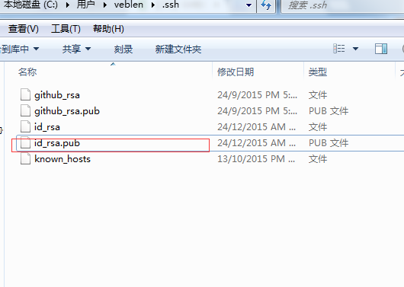
在github中申请注册自己的账号，并在setting-sshkeys-Add SSH key中添加刚才的id_rsa.pub中的文件
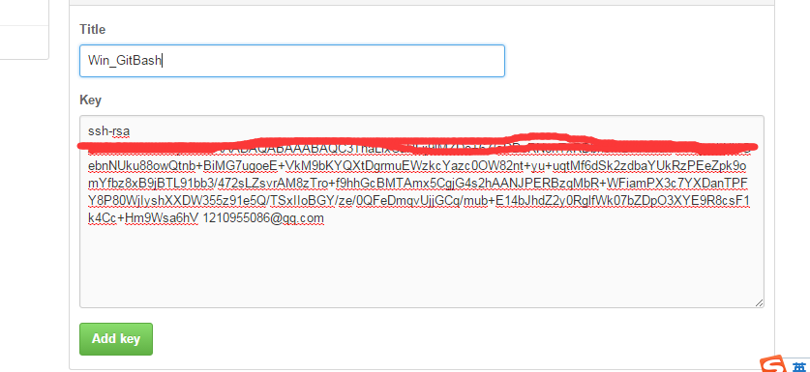
然后检验自己是否连接上：
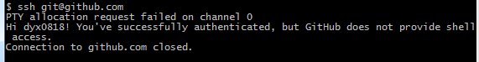
至此全部准备工作完成
- 完成首次推送
Ex:我在电脑某个地方建了文件夹，预计推送到github，先打开文件夹，右键
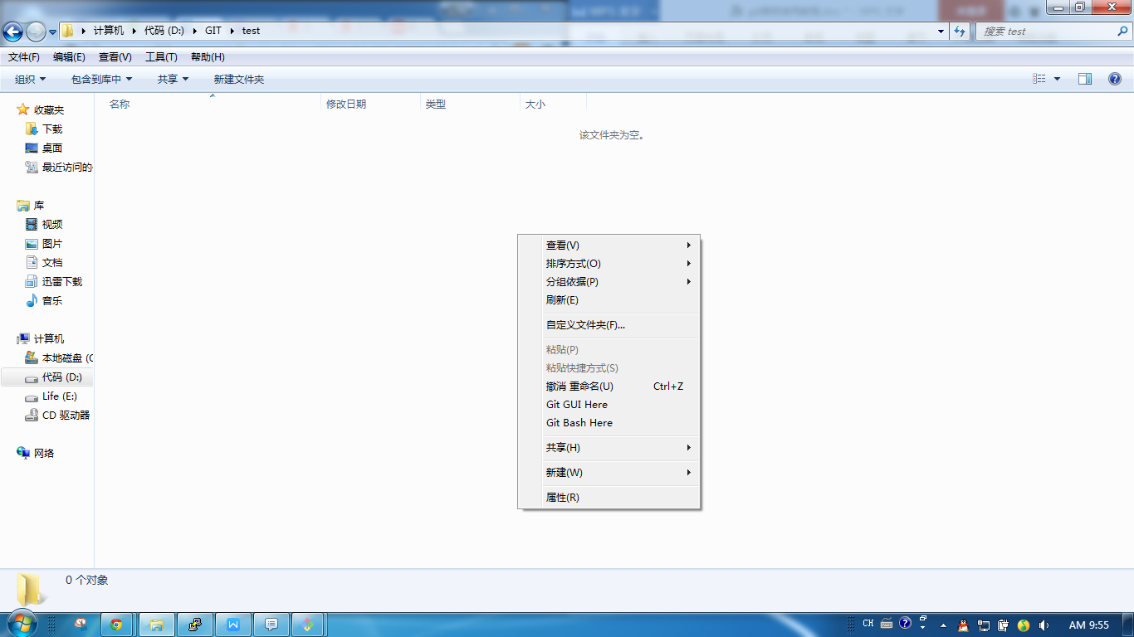
点击Git Bash Here
即可进入命令行
输入git init即可设置该目录为推送目录：
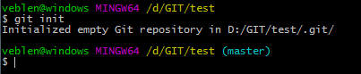
之间还有一个建立Readme文件 touch readme
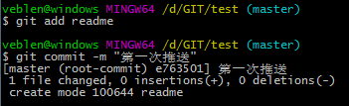

首先在github建立一个新的repository
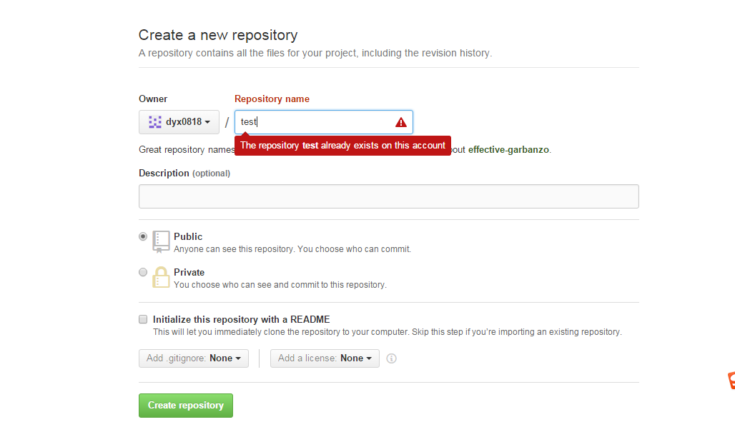
再在本地执行：
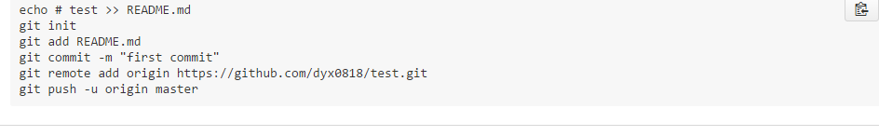

J结果：
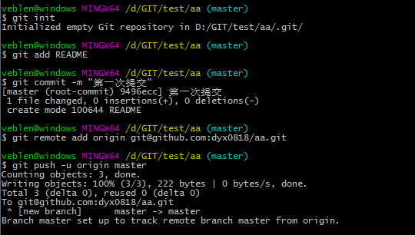
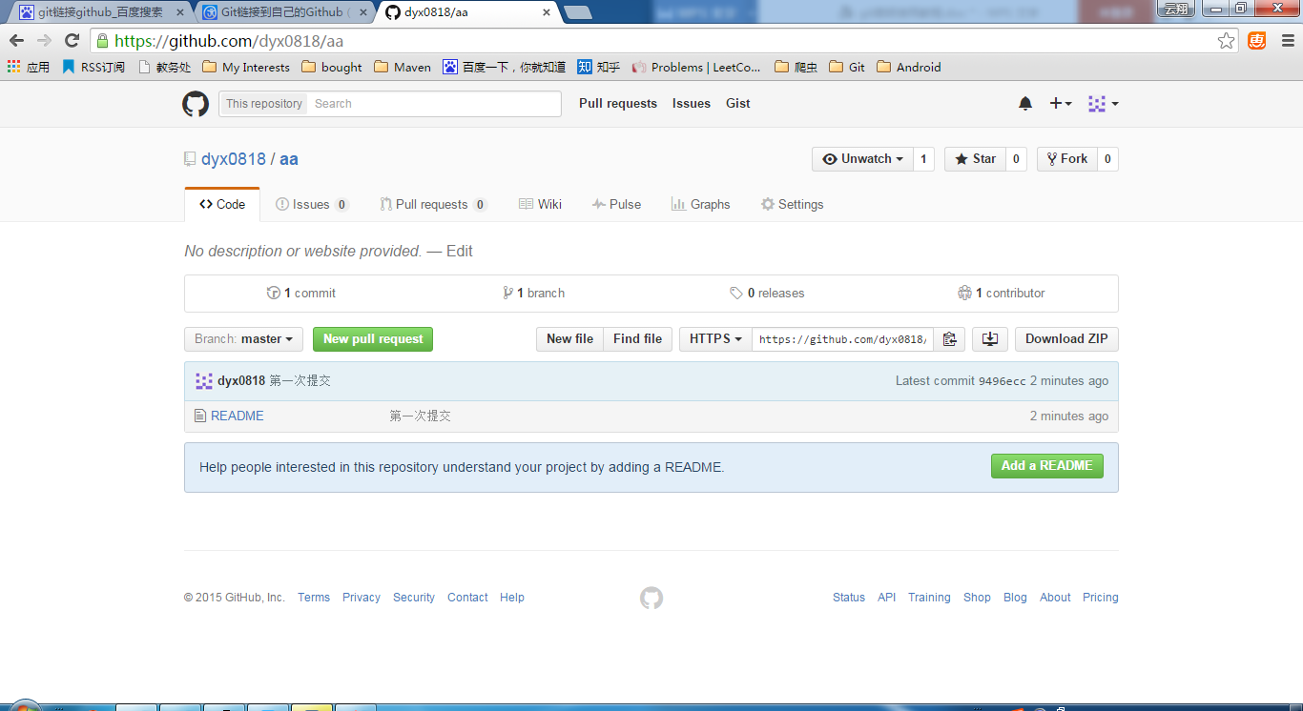

这就是整个的提交过程，具体的不做详细介绍，
有兴趣的可以做一下拓展：
http://www.liaoxuefeng.com/wiki/0013739516305929606dd18361248578c67b8067c8c017b000/

- 克隆别人的github库
git clone git@github.com:michaelliao/gitskills.git

把红色部分改为你需要的库的来源以及名字，例如：
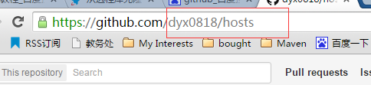
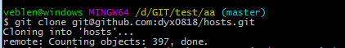

三：使用githubs,建立pullRequets
先fock整个项目，再添加自己的改动，然后使用pull requests
项目的拥有者有权利决定是否接受你的requests

实验室github
dlrjsys
Pwd：dlrjsys08096163745

